**Муниципальное казенное общеобразовательное учреждение**

**«Кадиркентская СОШ»**

**Открытый урок по теме:**

**Африка 7 класс**

**Провела учитель географии**

**Рашидова У.З**.

**Кадиркент- 2015г.**

**Открытый УРОК – ИГРА**

**Обобщающее повторение по теме «Африка»**

**Цели и задачи урока:**

- обобщение и оценка знаний учащихся о природе и населении Африки; - формирование познавательной активности учащихся и навыка саморазвития; - умение мобилизовать все свои знания, сопоставлять, думать, оценивать собственные силы; - развитие и укрепление чувства коллективизма, умения слушать другого, уважать его мнение.

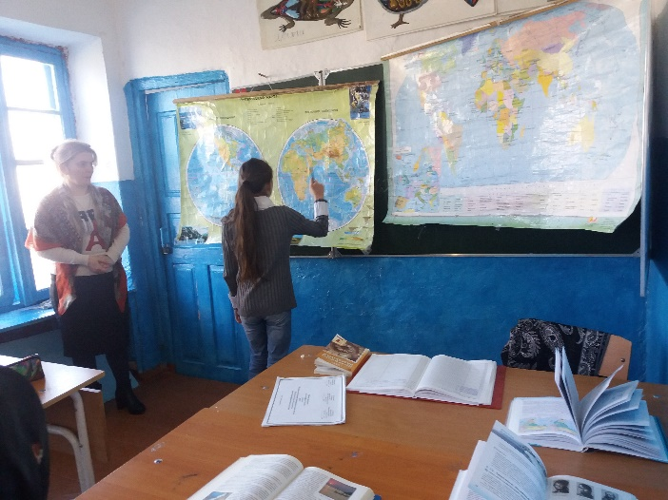

Подготовительный этап:

- оформление кабинета для проведения урока;

- подготовка необходимых материалов для конкурсов;

- создание групп и выбор капитана;

- подготовка заданий групп в конвертах;

- подготовка отчётов групп по теме «Африка».

**Оборудование урока:**

- необходимое техническое оборудование: интерактивная доска, мультимедийный проектор;

- игровое поле, портреты путешественников, физическая карта «Африка»;

- презентация «Африка».

**Вводное слово учителя с показом презентации.**

Первый тур - дать характеристику географического положения Африки

Второй тур - игровое поле с заданиями по карте.

Третий тур - викторина

Четвёртый тур - задания «Узнай исследователя, путешественника»;

Пятый тур - проверка номенклатуры

Шестой тур - творческая работа «Создание жилища»

Отчёты групп и подведение итогов.

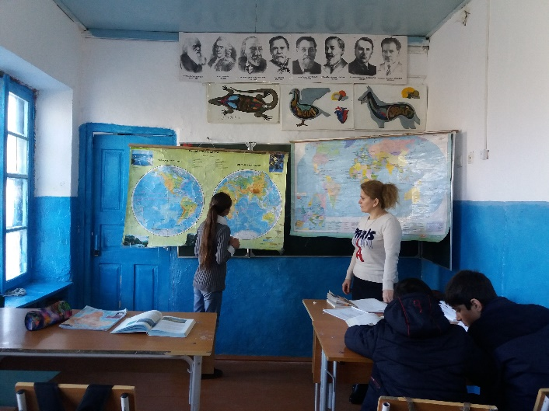

**Проведение урока-игры на тему «Африка»:**

**Вступительное слово учителя с показом презентации «Это - Африка!»**

**Вас всего учащихся 8 поэтому вы должны найти себе пару. (выбор пар, раздать всем конверты)**

**Животные**

Задание: Дать характеристику географического положения Африки

Африка лежит в климатических поясах: _______________, _______________,

Все пояса, кроме ________________ , повторяются на еётерритории дважды. Самая высокая температура _ ____была зафиксирована в городе на севере Африки. Самый сухой климатический пояс –

___________________, именно в нем располагаются пустыни - _______________,_________________. Наиболее благоприятный пояс для проживания людей –____________________.

Задание: Группы выбирают набор из 5 вопросов на карточке определённого цвета и по мере появления вопроса поднимают ФИШКУ красного (неверно) или зелёного (верно) цвета.

**Примеры:**

1. Африка в северной части пересекается экватором.

2.Пигмеи живут во влажных экваториальных лесах.

3. Африка – самый высокий материк.

4. Самая высокая гора – Кения.

5. Индийский океан омывает Африку с востока.

**Викторина:**

1. Залив, в который впадает р. Нигер. (Гвинейский).

2. Озеро, не имеющее постоянных берегов. (Чад).

3. Крупнейшая река бассейна Индийского океана. (Замбези).

4. Река, дважды пересекающая экватор. (Конго (Заир).

5. Самая длинная река Африки. (Нил).

6. Озеро в Африке, второе по глубине после Байкала. (Танганьика).

7.Самое большое по площади зеркала озеро Африки. (Виктория).

8. Река, на которой находится водопад Виктория. (Замбези).

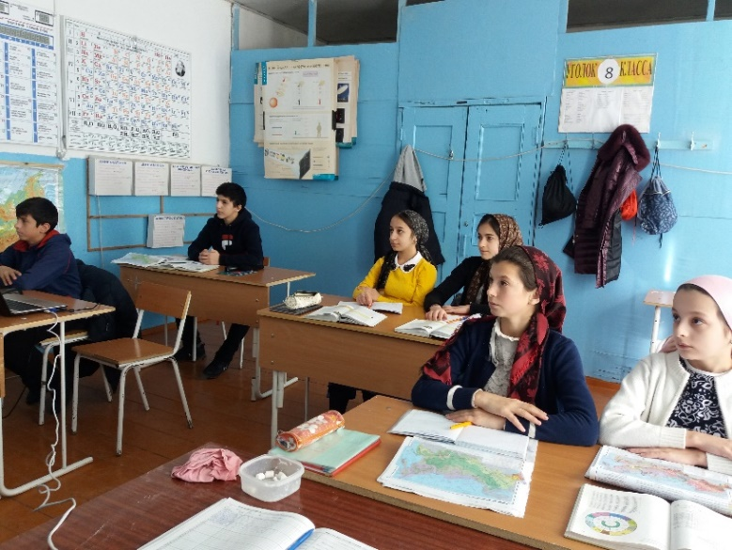

Задание: Учащийся зачитывает текст о путешественнике или исследователе Африки – надо назвать его имя и фамилию и выбрать его фото из набор

Доктор медицины, российский географ и путешественник, один из первых исследователей Африки, участник этнографических экспедиций Русского географического общества и Эмин-паши. Почетный член Императорского русского географического общества. Награжден золотой медалью Королевского Географического общества (Великобритания) за свой вклад в исследовании Африканского континента. Во время путешествия собрал много редких экземпляров представителей фауны и флоры Африки. Богатые коллекции, привезенные из этого путешествия, являются одним из лучших украшений этнографического музея Императорской Академии Наук в Санкт-Петербурге. Часть коллекций была им подарена Берлинскому этнографическому музею. Изучая водораздел Нила и Конго, он совершил целый ряд географических открытий, впервые составил карту огромной части Центральной Африки, первым наладил регулярные метеонаблюдения на двух станциях. Проведя несколько лет среди племен ньям-ньям и мангбатту, составил словари десяти негритянских племен, собрал большую этнографическую коллекцию, ценнейшие коллекции растений и животных Африки, открыл неизвестного тогда науке зверя — шерстокрыла.

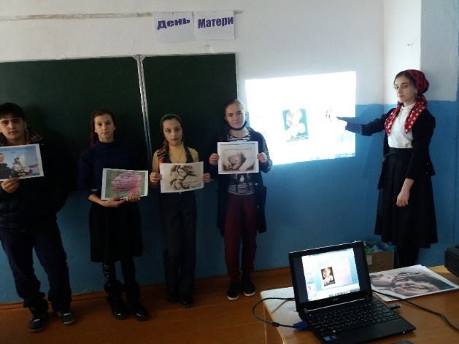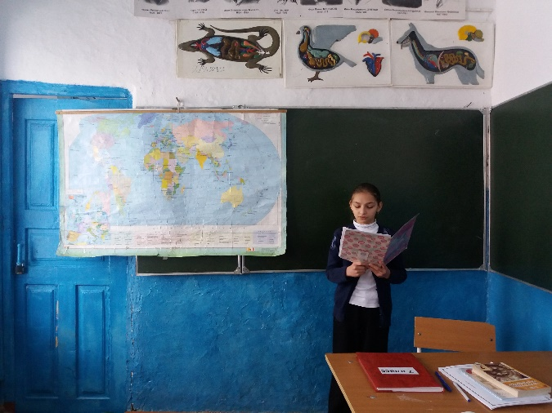

Задание (письменное). Практическая работа по проверке номенклатуры. Отметить на контурной карте цифрами.

1. Гибралтарский пролив.

2. Остров Мадагаскар.

3. Пустыня Сахара.

4. Река Конго (Заир).

5. Гвинейский залив.

6. Горы Атлас.

**Подведение итогов урока: сбор печатных отчётов групп, выставление оценок.**

**Отзывы от родителя учащихся 8 класса.**

**На учительницу по географии Рашидову Умият Залимхановну**

Хочу поблагодарить весь коллектив педагогов МКОУ «Кадиркентская СОШ» Ваша работа – это большой кропотливый труд .Благодаря работе педагогов, и в частности, учительнице Рашидовой Умият Залимхановне ,моя дочь очень полюбила занятия в школе. Учительница умеет заинтересовать детей, доходчиво преподнести материал. Её умение подобрать нужные слова каждому, достойно высокой похвалы! Мимо неё не проходит ни один поступок учащихся: ни положительный, ни отрицательный, на что она реагирует очень тактично, грамотно. Педагог относится ко всем детям очень объективно и справедливо. Не считаясь с трудностями, не жалея своего личного времени, отдаёт все свои знания, душевное тепло, заботу и любовь нашим детям. Я очень довольна тем, что учителем и классным руководителем моей дочки является именно Рашидова Умият Залимхановне. Спасибо Вам за Ваш вклад в образование!

Мама Саламовой Саният– ученицы 8 класса, Саламова Убайдат.

Родитель Саламовой Саният _______Саламова Убайдат

Родитель Казибекова Гамида _______Казибекова Аминат

Директор МКОУ « Кадиркентская СОШ»______________- Юсупов И. М.